Баяндама « Технология сабағында тиімді әдіс-тәсілдерді қолдана отырып оқушылардың шығармашылық қабілетін арттыру»
Технология пәнін оқытуда –еңбек етудің алғышарттарын үйрену арқылы оқушыны жек тұлға ретінде тәрбиелеу мақсаты көзделеді. Осы мақсатты жүзеге асыру барысында, оқушыларға берілетін тәлім-тәрбие үрдісін жетілдіру, жұмыс мәдениетін, адамдар арасындағы адамгершілік қарым –қатынастарды жаңарту, еңбек біліктілігін қалыптастыру арқылы еңбекке өнімділігін арттыруға ынталандыру міндеттерін мұғалімге жіктейді. Жас ұрпақты қоғамдық өмірге, отбасындағы қызметке, кәсіпке даярлау, үнемі өзгеріп отыратын әлемде өмір сүретіні туралы түсінікті қалыптастыруды міндеттейді. Адамға ең бірінші өмірлік қажеті - еңбек екенін уақыт дәлелдеуде .
Адам өмірі үшін аса қажетті, әрі өмір бойы тоқтаусыз білім беретін пән «Еңбекке баулу»бүгінгі технология оқу пәні үнемі жетілдіруде.
Біздің елімізде еңбекке үйрену –Ы. Алтынсарин 1887-1888 жылдары орыс –қазақ мектебін алғаш ашқанда басталған . Оқушыларды кәсіпкерлікке, қазіргі заман талабына сай басқару, білу, ұйымдастыру, іске асыру жұмыстарына бейімдеу басшылыққа негіз болады.
Болашақ кәсіпкер:
- өз өндірісінен түскен қаржыны жұмсай алатын жеке меншік иесі;
- азаматтық нарыққа қатыса алады;
- өз өндірісінде жұмыс беруші, ұйымдастырушы;
- жұмыстың сапасына жауап беруші.
Ұжымның жұмыс нәтижесінде өзіне пайда келтіретін әдіс-тәсілдерді қамтамасыз етуді шешу
- мектептің материалдық –технологиялық базасына, аймақ ерекшелігіне байланысты. Сонымен бірге оқушыларды кәсіби еңбекке баулу мүмкіншіліктерін зерттеу арқылы іске асыру технологиясын жасау.
Ата-ана, ауыл әкімшілігі мектеп ұжымымен бірігіп, жастарды кәсіпкерлікке баулуға бағытталған оқу-тәрбиелік шығармашылық орта құруы қажет.
Еңбек тәрбиесі - барлық тәрбиенің қайнар көзі.
Еңбек тәрбиесі арқылы киімді пішу, тігу қолөнер шеберлігін меңгерту арқылы ұрпақты адамгершілік рухында тәрбиелей аламыз. Өйткені, оқушы алған теориялық білімін іс жүзінде қолдана отырып, оны өмірімен, өзінің іс-әрекетімен байланыстыра білгенде ғана, өзіне де пайдасын тигізе алады. Технология сабағы арқылы оқушыны іскерлікке, ұқыптылыққа, әдемілікті сезініп, қабылдауға үйретеміз. Біздің негізгі ұстанымыз: «Сөзден - іске көшу».
Еңбек тәрбиесі арқылы киімді пішіп тігу, көркемдеу қол өнер шеберлігін меңгеру арқылы жас ұрпақты адамгершілік рухында тәрбиелеуді басшылыққа ала отырып жұмысты жүргіземіз.
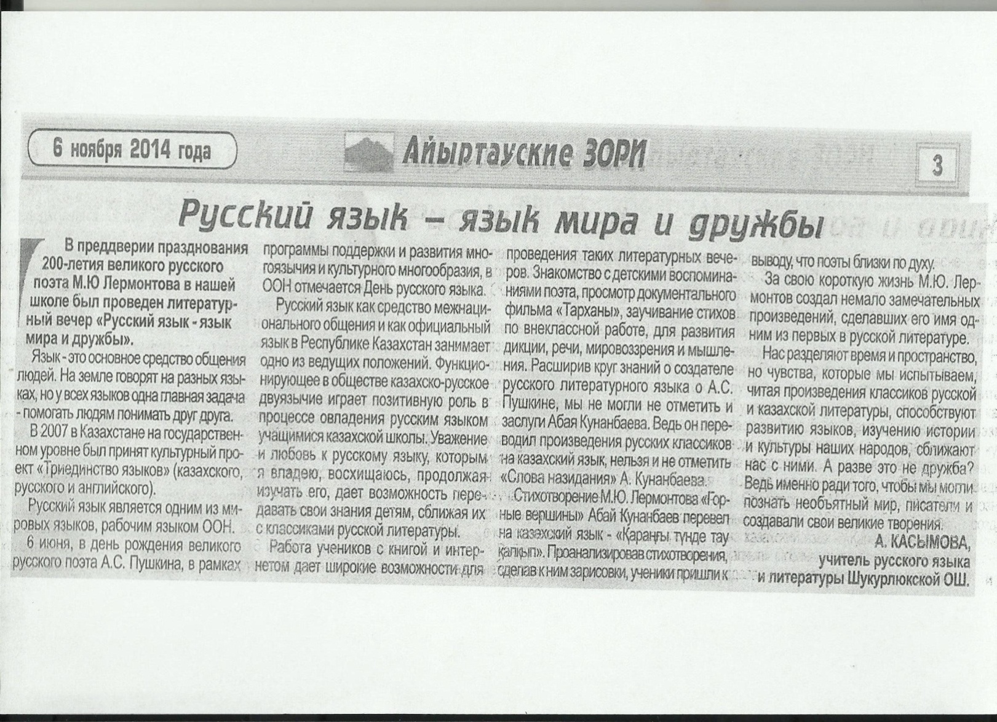
Оқушылар әр түрлі тігілген бұйымдарды зерттей отырып, баға берумен келешек кәсіби ісіне қажетті эстетикалық, ұлттық, этикалық және т. б. бағалы қасиеттерін өз бойларына қалыптастырады.
Еңбек сабағында оқушылардың іске икемділігі мен іскерлігіне, өнерге, шеберлікке деген бейімділігін дамыта отырып қалыптастырамыз. Оқушылар отбасында да тұрмыстың әр түрлі өнімді еңбегіне қатысады. Баланың бойындағы сапалық қасиеттері, еңбекке қызығушылығы, табиғатты қорғауы, ұқыптылығы арқылы еңбек адамын көру. Қазіргі кезде білім беру кеңістігінде инновациялық үрдістердің бағыттарының бірі - мектепке бағдарлау болып табылады. Оқушылардың қызығушылықтары, қабілеттері толық ескеріліп, сол қажеттілікке сай тиімді жағдайлар жасалып, білім беріледі.
Оқыту мәселелерін бастамас бұрын, жас ұрпақты ұлттық рухта тәрбиелеуге ерекше мән беру керек.
Сабақ - оқыту мен тәрбиелеу үрдісінің негізгі формасы . Ендеше сабақтың мәнді өтуі мұғалімнің шеберлігіне байланысты. Инновация –оны жеке түсініп, оқу үрдісіне енгізу - оқушылардың саналы да сапалы білім алудың бірден бір шарты. Инновациялық әдіс-тәсілдерді енгізу жаңа білім берудің бірден бір шарты деп айттық. Саралап оқыту - оқушылардың туа біткен ақыл-ой қабілетінің жеке дамуының жан-жақтылығына негізделген білім беру жүйесі.
- оқытудың дәстүрлі емес сабақ түрлері мен жаңа әдіс-тәсілдерін қолдану
- сабақтарда пайдаланатын негізгі әдістер оқушылардың көңіл күйіне, ынтасына, қабілетіне қарай, топпен, жеке оқушылармен жұмыс істеу, ойын элементтерін пайдалану т. б.
Технология - пәні география, бейнелеу өнері, тарих, музыка пәндерімен тығыз байланысты. Электронды кәсіптік бағдарлау жүйесі - қазіргі заманға сай ақпараттық-коммуникациялық технология негізінде жасалып, оқушының өзіне қажетті мамандықты таңдап, оның ерекшеліктері жөнінде тұтас ақпаратты ұсына отырып, өз мүмкіндігі бойынша қалаған мамандығын анықтауға көмектеседі.
Оқушыларды кәсіптік бағдарлау ақпараттық үрдісі, ұдайы кәсіптік білім жөніндегі ақпараттарды талдауды және қорытындылауды қажет етеді. Бүгінгі еңбектің сипаты, мазмұны өзгеріп, жаңа талап пен міндеттерді қажет еткенімен, еңбекті құрмет тұту – халықтар дәстүрінде ежелден қалыптасқан.
Балаларды еңбекке тәрбиелеу - қол еңбегі сабағынан басталады. Адам баласы туа сала емес, көре-көре, жүре-жүре жетіледі. Бір адам еңбекке өте қабілетті болып өссе, енді бірі керісінше болады. Баланың жас шағында еңбек тәрбиесін дұрыс алуы немесе одан шет қалуы оның келешек өміріне үлкен әсер етеді.
Баланың еңбек тәрбиесін меңгеруі, қоғам үшін ғана емес, оның жеке басы, өз тіршілігі үшін де қажет. Еңбекке сүйетін адамның өмірінде реніш болмайды. Олар үнемі көтеріңкі көңіл-күйде жүреді.
Отбасына еңбек тәрбиесін жүргізгенде, баланы белгілі бір мамандыққа бейімдей даярлауды ескерген жөн .
Егер бала отбасында еңбек тәрбиесін дұрыс алып шықса, мектепке іскерлікке үйрену оңайға түседі. Өйткені, отбасында алған еңбек дағдылары балаға түрлі мамандықты үйренген кезде жәрдемдесіп, оны игеруді оңайлатып отырады.
Технология сабағында жобалау әдісін қолдану
Жоба - әр түрлі бөлімдерден арнайы сызбалардан, суреттерден, жасалатын бұйымның технологиялық картасынан құралуы мүмкін. Ол бұйымдарды жасаған кезде есеп, экономикалық немесе экологиялық дәлелді түсінік хаттар да пайдаланылады.
Жобаның бірнеше нұсқасы болуы мүмкін.
Мысалы, өте күрделі жобаны оқушының өзі ғана орындауы шарт емес. Сондықтан жобаның кейбір бөлігі дайын күйде берілсе, кейбір бөлімін оқушы мұғалімнің, ата-ананың көмегімен орындай алады. Егер бір күрделі жобаны бірнеше оқушы бірлесіп орындаса, әр оқушының үлесі алдын ала анықталуы қажет. Ол оқу жылының соңында өзінің орындаған шығармашылық жобасын оқушылардың және мұғалімнің алдында қорғайды .
Жобаны қорғау барысында қолданатын бұйымның ішінен қандай затты таңдап алу, ол бұйым қоғамға, өзіне достарына және ата-анасына қандай пайда келтіретіне ескеріледі.
Жобалау әдістемесінің талабы:
1. Міндетті түрде шешілетін мәселенің зерттемелік, ақпараттық, тәжірибелік болуы.
2. Жобаны орындау іс-әрекетті жобалаудан басталады
3. Әр жоба оқушыдан зерттеушілік жұмысы талап етеді. Сонымен, жобалау іс-әрекетінің ерекшелігі - ақпаратты іздеу болып табылады.
4. Жобаның шығуының ең соңғы сатысы - нәтиже:
5. Дайындалған жоба тапсырыс берушіге немесе қоғамдық өкілдікке көз жеткізуі керек.
Жобаның түрлері:
Шығармашылық жоба
Ақпараттық жоба
Рөлдік жоба
Тәжірибелі бағдарланған жоба
Зерттеу жобасы
Жобаның негізгі бөліктері:
1. Міндеттің қысқаша анықтамасы
а)берілген бұйым кімге арналған
б)арналған бұйымның қажеттілігі
2. Бұйымды дайындауға кіріспес бұрын
- нені міндетті түрде жобалау керек
- кімге арналған киім жобалау керек
3) Бұйымның дайындалуы. Кез-келген жағдайда жұмыстың мақсат, міндеттері оның басты бағытымен анықталады.
4) Бұйымды байқау және бағалау
Жобаның орындалу бірізділігі
1. Іздену кезеңі
2. Жобаның тақырыбын таңдау және жаңашылдыққа бет бұру
3. Жоба тақырыбы туралы ақпарат жинау
4. Жоба идеясы мен тақырыбы туралы сыныптастарымен және мұғалімдермен бірге талқылау
5. Жобаның тақырыбы мен идеясын бекіту
Сызбаны және технологиялық картаны дайындау
Шығармашылық жоба - әр оқушының жыл сайын мұғалімнің көмегімен орындайтын өзіндік жұмысы, басқаша айтқанда, технология пәні бойынша жүргізілген шығармашылық жұмыс.
Шығармашылық жобаның технология пәнінде алатын орны өте зор. Шығармашылық жоба арқылы оқушының ұлттық дүниетанымы, эстетикалық талғамы дамиды. Оқушылар санасына жас кезінен бастап еңбек етуінің қажеттілігін, маңыздылығын сіңіру, пайдалы іс жасауға, қандай іс болса да шын ниетпен және ұқыпты орындауға дағдыландырады.
Оқытудың осындай идеяларын ұстанған сабақтарда оқушылар өз ойларын еркін айтатын болғандықтан, оларда түрлі пікірлер пайда болады. Олардың қандай да болмасын мүмкін қате немесе шала ойларын шыдымдылықпен тыңдап, оқушыларды сенімділікке бастау мұғалімнің басты міндеті. Қолданбалы экономика мақсаттары:
- жеке меншік, баға белгілеу және бәсеке жүйесіне көп көңіл бөлу
- экономикалық заңдардың іскерлік шешімдерге әсерін анықтау:
- нарықтық экономикадағы үкімет ролін көрсету
- кәсіпкер мен тұтынушыларды этикалық нормалар мен ережелердің болу қажеттігін оқушылардың түсінісуіне көмектесу
- мамандықты, сонымен қатыр жеке экономика мәселелерін таңдауда оқушылардың өз мүмкіндіктерін ұсынады. Олар:
- оқу, хат және базалық білім
- Графиктер мен таблицаларды түсіну
- Алынған мәліметтерді зерттеу және талдау
- Кішігірім топтарда жұмыс істеу және оларды басқару және т. б.
Жаңашыл әдістер мен жаңа технологияның білім берудегі жолдары мен әдіс-тәсілдері
Дамудың жаңа сатысында бағыт алған мектептің ең негізі өзегі мұғалімнің жеке басының ізденімпаздығы мен білімділігіне көп жағдай тәуелді. Жалпы пәндер бойынша В. Ф. Шаталовтың ұсынған әдісі бойынша трек-конспект, диаграмма, график, логикалық тірек-сызба арқылы теориялық материалдарды блокпен оқытып, дамыта оқыту технологиясы бойынша оқушылардың әр түрлі кезеңдерінде үздіксіз білім алуға жағдай жасап, оқыта отырып дамытуға, екіншіден өз бетінше білім жинақтауға шығармашылықпен жұмыс істеп өмірге бейімделуіне ықпал жасайды

